FINANČNÍ GRAMOTNOST 2
1. Pan Novák šel na poštu zaplatit složenku.
V peněžence měl bankovky i mince.
Doplň výčetku a vypočítej, kolik měl peněz.

Bankovky  a mince | Počet kusů | Částka Kč
2 000 Kč | 3 | 6 000 Kč
1 000 Kč | 2
500 Kč | 3
200 Kč | 7
100 Kč | 6
50 Kč | 5
20 Kč | 8
10 Kč | 4
5 Kč | 3
2 Kč | 5
1 Kč | 9
 | Celkem

2. Rodiče se rozhodli, že letos pojedou
na rodinný výlet do pražské ZOO.
Do Prahy pojedou vlakem, a potom lodí
do ZOO (tam i zpět). Stačí jim 2 500 Kč

Výlet | Zaplatili
Rodinné jízdné ČD  +MHD | 700 Kč
Parníkem do ZOO  a zpět (+ vstupné) | 1 080 Kč
Občerstvení | 640 Kč
Celkem utratili
Výpočet:

O:_____________________________

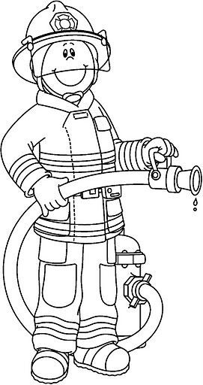
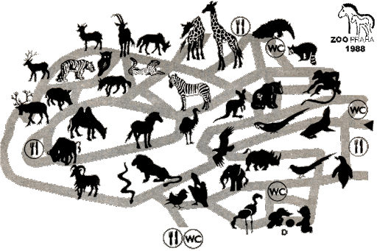

Jméno: ……………………………….
3. V ČR je průměrná mzda 29 000 Kč.
Vypočítej, o kolik korun se liší reálná mzda
od průměrné u různých povolání.
Povolání | Mzda | Rozdíl (+, -)
Ředitel | 58 000 Kč
Účetní | 29 600 Kč
Dělnice | 23 200 Kč
Prodavačka | 24 500 Kč
Kadeřnice | 18 800 Kč
Uklízečka | 14 460 Kč

